REFERENCES

DESTINATAIRES

HISTORIQUE DES MODIFICATIONS

Table des matières
1. Architecture Physique 3
1.1. Plan descriptif d’ifrastructure 4
1.2. Nom des serveurs Physiques (Hyperviseurs) 4
1.3. Réseau (Niveau 1) 4
1.4. Réseau (Niveau 2) 5
1.5. Réseau (Niveau 3) 6
1.5.1. Adressage IPv4 Public 6
1.5.2. Attribution d'adressage public IPv4 6
1.5.3. Adressage IPv4 Privé Back (Supervision Agarik) 7
1.5.4. Adressage IPv4 Privé Storage 9
1.5.5. Sécurité Réseau 9
1.6. Hyperviseur (s) 10
1.6.1. Généralités 10
1.6.2. Architecture réseau vSwitch 11
1.6.2.1. Nomenclature des vSwicths et Fonctions 12
1.6.4. Sécurité Hyperviseur(s) 12
1.7. Machine Virtuelle périmètre Agarik 12
1.7.1. Description des Machines virtuelles et Niveau de Service 12
1.7.2. Partitionnement des VM Asterisk 14
1.7.3. Partitionnement des VM BDD 14
1.7.2. Cluster MySQL 14
Annexe 2a 16
Annexe 2a : Matrice de Flux Firewall Hyperviseur (VDC0XSO) 16
Annexe 2b: Hardenning Hyperviseur (VDC0XSO) 16
Annexe 2c: Settings Info (VDC0XSO) 17

1. Architecture Physique
Nombre de serveur (s) : 2
Nombre de Processeur par serveur : 1 CPU QuadCore
Mémoire par serveur: 8 GB DDR
Nombre de disque/Taille par serveur : 3*300 Go
Type de Raid : 5 (Cache Lecture/Écriture Activé)
Nombre de port réseau par Serveur : 4
Hyperviseur : VMWare ESXi 5.0.0

1.1. Plan descriptif d’ifrastructure
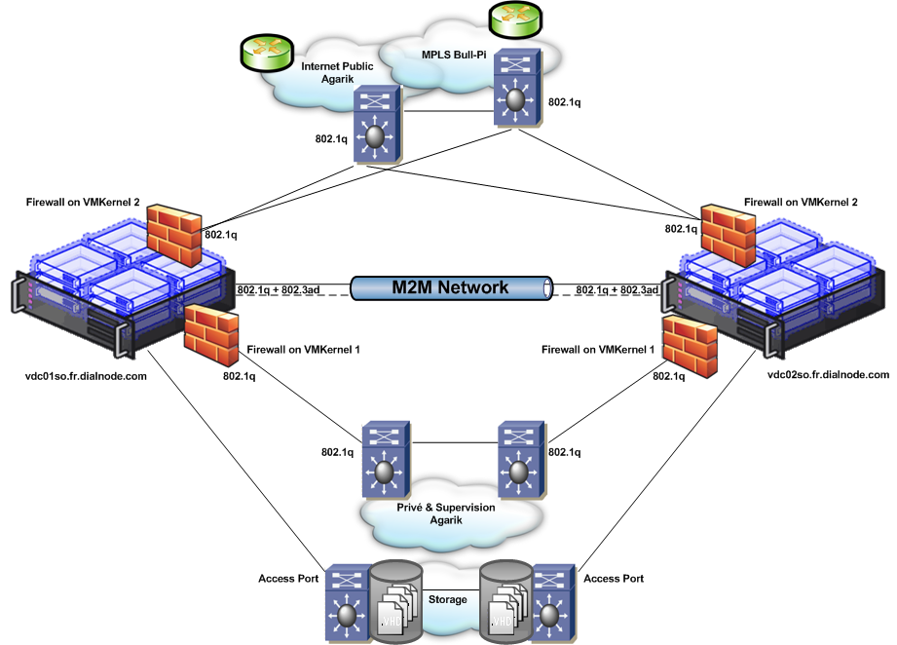

1.2. Nom des serveurs Physiques (Hyperviseurs)
- VDC01SO.FR.DIALNODE.COM
- VDC02SO.FR.DIALNODE.COM

1.3. Réseau (Niveau 1)
Chaque serveur devra être connecté sur des Switch différents à des ports en 100Mb/s Full Duplex.
Il faudra prévoir deux connexions direct entre les deux serveurs en 1000Mb/s.

1.4. Réseau (Niveau 2)
Dialnode devant fournir un service à ses différents clients ainsi qu'aux clients AGARIK et Bull PI,
les interfaces réseaux devront être en 802.1q afin de cloisonner les différents clients et services fourni par Dialnode.

1.5. Réseau (Niveau 3)

1.5.1. Adressage IPv4 Public
Deux sous réseaux public souhaité :
- 1 Sous réseau d’interconnexion en /29 Name RIPE DIALNODE
- 1 Sous réseau de services en /28 Name RIPE DIALNODE

1.5.2. Attribution d'adressage public IPv4
Le sous réseau d’interconnexion aura les ip suivantes d'attribuées :

1.5.3. Adressage IPv4 Privé Back (Supervision Agarik)
Trois sous réseaux de type RFC1918 /27 serviront à recevoir la supervision Agarik et les connexions aux VMKernel de Back dédié à Agarik.
Ces sous réseaux ne pourront servir aux services de voix sur IP Dialnode..
Pour les services voix Agarik, une nouvelle interco devra être montée et devra passer par les Firewall's via le frontal de l'architecture.

1.5.4. Adressage IPv4 Privé Storage

1.5.5. Sécurité Réseau
Cette section sera décrite en partie 1.6.4 et complété par l'annexe 2

1.6. Hyperviseur (s)

1.6.1. Généralités
Les hyperviseurs seront censé accueillir les différentes VM. La configuration est standard sauf pour la partie sécurité.

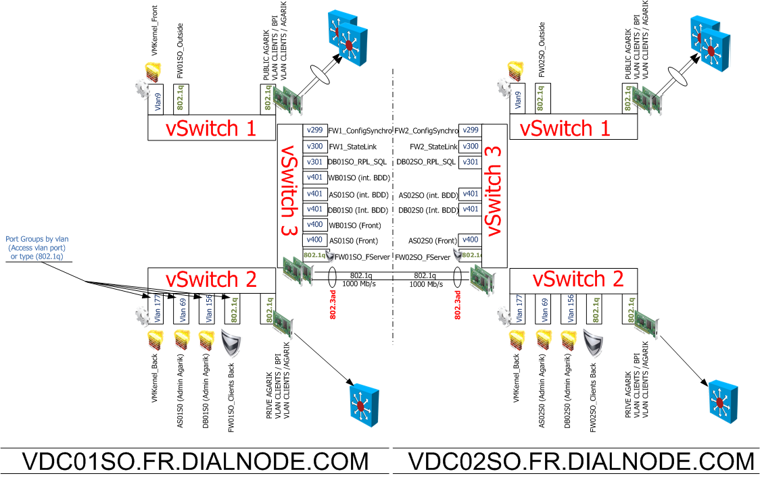
1.6.2. Architecture réseau vSwitch

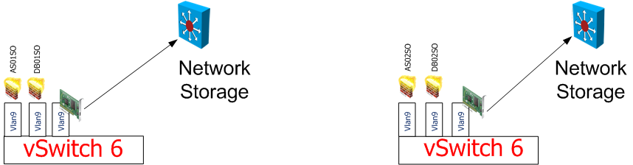

1.6.2.1. Nomenclature des vSwicths et Fonctions

- vSwitch 1 : Internet Public / Front Privé/Public Clients + Accès VMKernel Admin Dialnode
- vSwitch 2 : Back Supervision / Back Clients + Accès VMKernel Admin AGARIK
- vSwitch 3 : Vlan inter plateforme & Production (SI, Réplication BDD et FW, Frontaux VoIP
- vSwicth 6 : Storage AGARIK pour Sauvegarde

1.6.4. Sécurité Hyperviseur(s)
Les VMKernel Public devront être protégé par le Firewall VMWare. La Matrice des flux est en annexe 2.
Un utilisateurs pour chaque services devra être créé avec une complexité de mots de passe de :

Minimum 7 caractères
1 Majuscule
1 Chiffres
1 Caractère spécial

1.7. Machine Virtuelle périmètre Agarik

1.7.1. Description des Machines virtuelles et Niveau de Service
Dans un premier temps, il n'y aura que 4 Machines Virtuelles à installer et à superviser :

1.7.2. Partitionnement des VM Asterisk

1.7.3. Partitionnement des VM BDD

1.7.2. Cluster MySQL

Annexe 2a

Annexe 2a : Matrice de Flux Firewall Hyperviseur (VDC0XSO)

Annexe 2b: Hardenning Hyperviseur (VDC0XSO)

Annexe 2c: Settings Info (VDC0XSO)
Annexe 2c-a Syslog
Syslog 1 : 192.168.26.14



